Возрастные особенности физического развития детей подготовительной к школе группы 6-7лет.
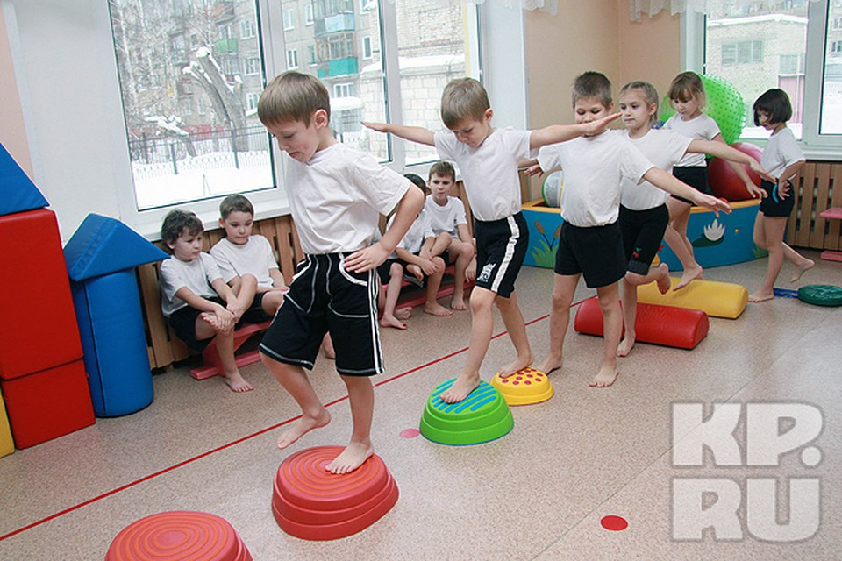

Седьмой год жизни — продолжение очень важного целостного периода в развитии детей, который начинается в пять лет и завершается к семи годам. На седьмом году продолжается становление новых психических образований, появившихся в пять лет. Вместе с тем дальнейшее развертывание этих образований создает психологические условия для появления новых линий и направлений развития. В шестилетнем возрасте идет процесс активного созревания организма. Вес ребенка увеличивается в месяц на 200 граммов, рост на 0,5 см, изменяются пропорции тела. В среднем рост 7-летних детей равен 113—122 см, средний вес — 21—25 кг.
Области мозга сформированы почти как у взрослого. Хорошо развита двигательная сфера. Продолжаются процессы окостенения, но изгибы позвоночника еще неустойчивы. Идет развитие крупной и особенно мелкой мускулатуры. Интенсивно развивается координация мышц кисти. Общее физическое развитие тесно связано с развитием тонкой моторики ребенка. Тренировка пальцев рук является средством повышения интеллекта ребенка, развития речи и подготовки к письму.
К семи годам у детей ярко выражен грудной тип дыхания. Число дыханий в минуту — в среднем 25. Максимальная вентиляция легких к шести годам примерно 42 дц3 воздуха в минуту. При гимнастических упражнениях она увеличивается в 2—7 раз, а при беге — еще больше. Исследования по определению общей выносливости у дошкольников (на примере беговых и прыжковых упражнений) показали, что резервные возможности сердечно-сосудистой и дыхательной систем у детей достаточно высоки. Например, если физкультурные занятия проводятся на воздухе, то общий объем беговых упражнений для детей старшей группы в течение года может быть 9 увеличен с 0,6—0,8 до 1,2—1,6 км.
Прыгать через скакалку дети могут в течение 5 минут. У многих потребность в двигательной активности настолько велика, что врачи и физиологи называют период от пяти до семи лет «возрастом двигательной расточительности». В задачи педагога входит контролировать и направлять двигательную активность воспитанников с учетом проявляемой ими индивидуальности; предупреждать случаи гипердинамии и активизировать тех, кто предпочитает «сидячие» игры.
Сердечно- сосудистая система. К пяти годам у ребенка по сравнению с периодом новорожденное размеры сердца увеличиваются в 4 раза. Так же интенсивно формируется и сердечная деятельность, но процесс этот не завершается даже у подростков. В первые годы жизни ребенка пульс его неустойчив и не всегда ритмичен. Средняя частота его к шести-семи годам составляет 92— 95 ударов в минуту.
Развитие высшей нервной деятельности характеризуется ускоренным формированием ряда морфо-физиологических признаков. Так, поверхность мозга шестилетнего ребенка составляет уже более 90% размера поверхности коры головного мозга взрослого человека. Бурно развиваются лобные доли мозга. Завершается, например, дифференциация нервных элементов тех слоев (так называемых ассоциативных зон), в которых осуществляются процессы, определяющие успех сложных умственных действий: обобщения, осознания последовательности событий и причинно-следственных отношений, формирования сложных межанализаторных связей и др.

